出國報告（出國類別：國際會議）

2015年國際現代關節醫學會－
髖關節研討會
(2015 International congress for joint reconstruction－Annual Anterior Hip Course)

服務機關：國立陽明大學附設醫院
姓名職稱：蔣毅弘 醫師
派赴國家：美國休士頓
出國期間：104.09.22～104.09.28
報告日期：104.11.23
摘要
國際現代關節重建研討會創立於2007下半年，由多位國際認證骨科權威擔
任創始人，聯手打造新一代對關節重建的教育和創立一個所有關節重建的醫師都可以參與的學會。這是一個獨立非盈利組織，每年在世界各地針對不同的專題舉辦研討會。這次參加的是學會在美國休士頓舉辦的髖關節研討會，會中特別針對人工髖關節手術以直接前路解剖方式(direct anterior hip arthroplasty)進行做特別的專題討論。會場中可以感受到各個專家堅定、執著、對研究不離不棄的精神。大會中由各國專家詳細的報告人工髖關節手術以直接前路解剖方式的新式手術進展以及研究成果，仔細聆聽，專家箴言句句發人深饋，有如醒醐灌頂。此行收獲豐富，勝讀萬卷書。
目次

封面……………………………………………………………第0頁
摘要……………………………………………………………第1頁
目次……………………………………………………………第2頁
內文……………………………………………………………第3-10頁
壹、目的…………………………………………………第3頁
貳、過程…………………………………………………第3頁
參、心得…………………………………………………第3-9頁
肆、建議事項……………………………………………第 10頁
伍、附錄…………………………………………………第 10頁
壹、目的
這次的研討會討論的專題是一個對國內骨科界而言是一個新的領域，大部分的骨科醫師對這種手術方式都還相當陌生。與會的目的在於學習這項手術的技
巧，攝取目前最新的醫學新知。他山之石可以攻錯，利用這項手術的技巧可以為
國內的病人創造更快恢復，效果更佳的人工髖關節置換手術。

貳、過程
大會分為三天議程，內容緊湊。
一、第一天是DDA手術演進的歷史、手術的適應症、手術前的準備以及第一次人工關節手術的技巧。
二、第二天進行的是人工髖關節手術再置換的技巧、如何避免併發症以及創新的手術方式。這二天穿插許多現場手術的轉播，由多位資深醫師在手術房中進行臨床手術以及教學。
三、第三天是大體解剖的進行，直接在大體上進行DDA的手術。
三天下來，課堂聽講如沐春風，這是以前從未有的領受。對於會中幾個主題，聆聽之後，自覺收獲豐碩，豁然開朗，心得整理如後。

參、心得
一、前言
傳統的全人工髖關節手術 (Total Hip Arthoplasty) 大部分以兩方法施
行：一是前側位(anterolateral approach )、二是後位(posterior approach)。幾年以前，小侵入(mini-invasive)的手術增加需求，這些方法開始更時常被使用。以前一些方法，像是小傷口但是兩切開口的方法，有使用的限制，無法普遍被使用。直接的前側路全人工髖關節手術，direct anterior approach THA(DAA) 受到較多的歡迎，而且使用這樣手術的人數較多而且移植都有人採用。這個手術使用的入口是從Hueter interval 進入，其位置在擴張肌tensor fascia lata (TFL)和縫匠肌(Sartorius muscle)中間進入，DAA使用真實的inter-nervous plane。建議者宣稱這樣方法造成比較少的肌肉損害和痛苦，和全人工髖關節手術後的迅速的恢復有關。目前大多數骨科醫生對這樣方法還不是很熟悉，但是對DAA approach的強烈興趣，已經吸引許多醫師投入。多數美國醫院正式將這種手術方式列為人工關節手術必須學習的臀部手術方法，大多數的醫師在正式完成骨科訓練後，也希望繼續做這樣的臀部手術。許多人工關節的廠商介紹新器具組和特地為使用 DAA 而設計的手術床，來幫忙手術的進行，讓DDA approach變得更容易上手，更容易學習。然而，DDA手術仍然存在其獨特的併發症以及目前沒有大量得資料顯示，長期追蹤結果 DAA 手術方法要比其他全人工髖關節手術方法結果更好。因此這次的學習就是要從歷史的角度理解這方法的發展、手術當中獨特的技巧，和它的結果將幫助我們骨科醫生更好地評估 DAA在當代全人工髖
關節手術的角色。

二、DDA手術歷史
Carl Hueter，一位突出的德國學術派的外科醫生，他在1881首先描述髖部前路手術方式，所以至此之後，DAA常被稱為Hueter approach或使用Hueterinterval 的手術方式。1917年後，這種方法經由Smith Petersen的描述後被使用得更頻繁，他使用DAA的方式頻繁進行關節手術，讓美國的外科醫生更了解這樣的手術方式。1950年，法國醫生Judet使用DAA術式進行全人工髖關節置換手術。1955年O'Brien醫師報告了他使用DDA進行人工髖關節手術得到令人滿意的結果。但此後在1950年末期，1960年初 Dr. Charnley低摩擦人工關節手術以及使用粗隆截骨術來進行人工髖關節手術越來越普及普及，因為這種手術方式可靠，而且較簡單，再現性高。隨後，DAA進行人工髖關節置換術變得不那麼流行，大部分醫師學到這種技術是拿來治療兒童髖關節感染。1980年，Dr.Light與Keggiz發表了一系列的104位病人，這是在美國第一次使用DAA的方式進行現代全人工髖關節的經驗。平均手術時間為65分鐘，並且過程平均需要1.9個單位血液的輸血，無術中併發症，住院的平均長度為12.8天。使用改良版的Smith Peterson方法進行手術在最近這幾年才又流行起來。大家比較有興趣的是利用骨折床來進行DDA開全人工髖關節手術。並且mini-invasive手術流行更燃起大家對進行DAA手術的的熱情。慢慢的這樣手術的方式，發展到你可以使用骨折床來做，或是用一般手術床來進行手術都可以。

三、DDA解剖位置
臀部的前方面幾乎沒有可以摸得清楚的標誌，許多關鍵性的結構必須看清楚。髂前上棘(ASIS)是最容易識別的結構。通常，此骨性隆起是顯而易見的，在腹部的前外側，在恥骨水平的上方。ASIS是髂嵴(iliac crest)的最前最尖的地方，為縫匠肌(sartorius muscle)及腹股溝韌帶( inquinal ligament)的起點。恥骨可以再沿著ASIS往內摸下去。TFL肌肉和臀中肌前段的起點在ASIS 的外側(如圖1)。股外側皮神經(LFCN)從腹股溝韌帶下緣竄出，並在縫紉機和TFL肌肉的表面運行。含有股動脈和靜脈以及股神經的血管神經叢為在縫匠肌的內側。在DAA的手術當中，明瞭這些血管神經叢是相當重要的關鍵。股直肌肌肉(Rectus femoralis)藏在於縫匠肌和TFL肌肉的下一層，在近端分為兩個頭：直接(direct)和反射(reflect)。骨質肌直頭起點在髂前下棘(anterior inferior iliac
spine)，而反射頭(reflect head)則是從髖臼的前唇起源。臀小肌(gluteal mini)
起源於髂骨翼(iliac wing)然後走在髖骨關節囊的前外側。臀小肌肉合併臀中肌
(gluteal medium)一起附著在大轉子( greater trochanter)的外側面，構成髖
部外展肌肉結構。在此處更深層的結構是股外側肌(vastus lateralis ) 和股中
間肌(vatus medilais)，從粗隆間線的前方起始。髂腰肌和肌腱(iliopsoas muscle and tendon)一開始走在位於髖關節囊的前方，但隨後轉到股骨頸的內側
和最後附著在股骨小轉子。徹底了解熟悉臀部的解剖是非常關重要的，以避免在
手術中併發症的發生。
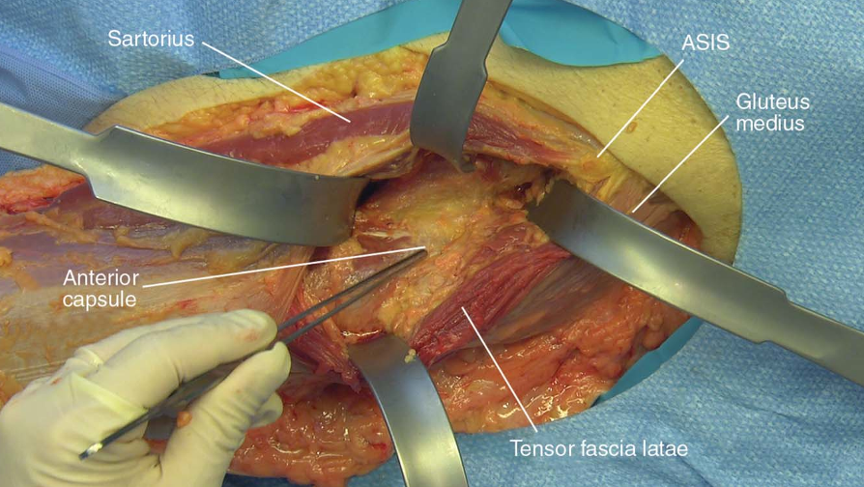
(圖1拷貝自AAOS雜誌網頁)

四、DDA手術適應症
DAA手術適應症為類似於一般傳統人工髖關節手術。與傳統的方法昔比，有一些病患因素，會使這種方法具有挑戰性。最近，髖關節和膝關節學建議醫師對身體質量指數(BMI)大於40的患者，儘量避免做選擇性全髖關節置換手術
(elective surgery)，這種建議同樣適用於DAA方式。雖然肥胖會使任何THA方法都變得困難，位於前臀部區域皮下脂肪跟其他部位臀部(如後面和側面)比較來說，相對來說是較小的。因此，長期以來對於體重指數大於40的病患都鼓勵和要求先進行減重，再進行THA手術。患者腹部垂下來得脂肪層，特別是那些與組織重疊大腿上部，對使用DAA手術法是一個額外的挑戰。這個區域很容易變成一個濕潤的環境，可能導致慢性皮膚過敏或真菌感染。根據文獻的經驗，這些病人很容易出現傷口問題，需要格外小心，以確保皮膚切口適當的癒合。對於以前接受過髖部手術或髖部裡面仍保留有植入物的病患要使用DDA手術時要仔細考量。一般來說不太有可能用DDA傷口可以除去從股骨外側面板，但是如果是螺釘的話，可以用額外的小切口移除。如有需要，可以進行傷口更遠端或近端延伸。然而，這對經驗有限的骨科醫師是一種挑戰。因此，對於需要更複雜手術的患者如在人工髖關節手術中要加做股骨短縮截骨手術或髖臼增強加大手術，在手術前要好好考慮要使用哪一種手術方法。但對一位有經驗的骨科醫師來說，它可依使
用DAA的手術方法來進行所有全髖關節置換包括第一次置換或再置換手術。

五、DDA手術方法
(一)切口通常從ASIS外側3公分，遠端3公分開始往下畫。對於大多數的病人來說，這切口剛好位於腹股溝附近摺痕。
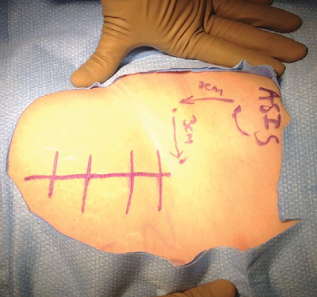
(圖2拷貝自ICJR網頁)
(二)另外一個替代方案本身，假如你可以輕易摸到病人的TFL肌肉，那麼切口可以集中在TFL肌肉的中間，從這裡開始，切口繼續沿著TFL肌肉朝遠端和外側畫並延續到TFL筋膜過TFL的位置。關鍵是要確認TFL肌肉的位置。假如切口正確的話，你劃開皮膚以及脂肪層後，大打TFL的位置，可以清楚看到幾個穿支血管進入肌肉在主體的中間部分 (圖3)。另一種方法是是用手指頭朝近端分，一直分到ASIS，透過摸到ASIS確認切口的位置是在ASIS的外側，那就沒錯了。
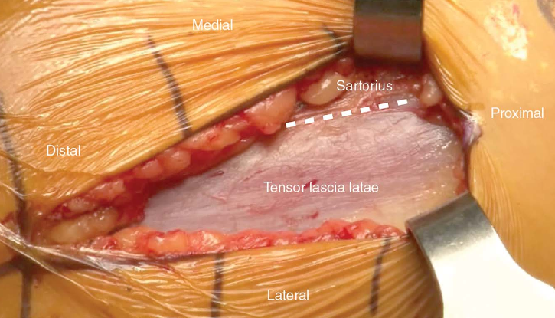
(圖3拷貝自ICJR網頁)
(三)跟著肌肉纖維走向分開TFL肌肉筋膜。筋膜內側緣接著從肌肉分開後，會看到一條脂肪條。接著要用手指頭慢慢往上往內剝，跟著這條脂肪條會來到股骨頸位置。用一個鈍頭牽引器放置在股骨頸囊外的上方。另一尖頭牽引器放在位於TFL肌肉的內側和股骨的外側，這個位置剛好在股骨粗隆脊間線(intertrochanteric line)下方邊緣。在分開TFL肌肉和縫匠肌時要很小心，這裡常有一些大血管在於這兩塊肌肉之間，尤其是旋股外側動脈升支(divisions of the ascending branch of the lateral femoral circumflex artery)，必須仔細結紮，才不會造成大出血。
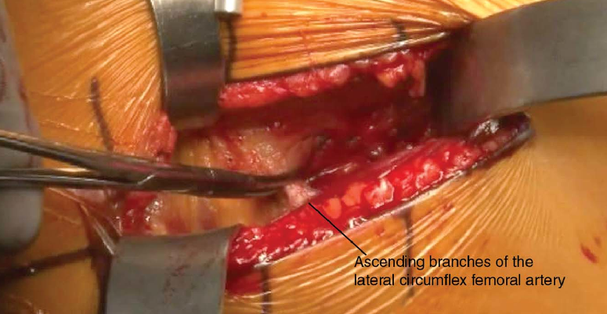
(圖4拷貝自ICJR網頁)
(四)一旦肌肉被安全分離，第二鈍頭牽引器放置在股骨頸的囊外的下方。這時關節囊前的脂肪還是看得到。用咬骨鉗移除這種脂肪然後可以清楚地看到關節囊。可以放在膝蓋下放個墊單，這樣可以輕度屈曲髖關節，這個動作可以放鬆股直肌和股血管。這時再放一個鈍頭的牽引器在髖臼(acetabulum)的前方。這樣可以看清楚關節囊，可以用關節切開術(capsulotomy)，或關節切除術(capsulectomy)打開關節囊。大部分的醫師喜歡做關節囊切除術(capsulectomy)，這樣可以更清楚看見股骨和髖臼，關節切除後再把上下兩支鈍頭牽引器放到關節囊裡面。再來就可以用鋸子鋸掉股骨頭，然後移除股骨頭。股骨頸如果鋸兩道兩個切口可以更輕易移除股骨頸。切下來的骨頭就像一個“餐巾環”(napkin ring)，讓切除骨股骨頭更容易分開，再以螺絲起子移除股骨頭。
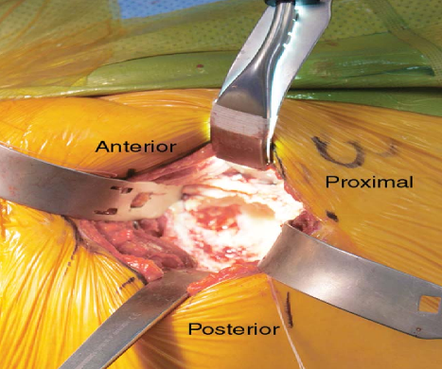
(圖5拷貝自ICJR網頁)
(五)移動一個鈍頭拉鉤，讓拉勾前端放在髖臼橫韌帶(transverse ligament)下方，這樣可以拉開下關節囊和髂腰肌肌腱(iliopsoas muscle)。可以使用電燒稍稍開下關節囊，讓牽引器可以更輕易放入，讓手術視野可以更清楚。這時尖頭牽引器可以放到髖臼後方面。一旦盂唇 (labrum)和cotyloid脂肪被去除，就可以開始打磨髖臼。（圖6）有偏移裝置(off-set)髖臼鉸刀(cup reamer)和插入手柄(cup insertion handle)可用來幫助人工髖臼置放，可以更輕易放到正確的位置。常常人工髖臼在這種情況下會放的過度朝前(ante version)和朝外(abduction)，應努力避免這種情況。
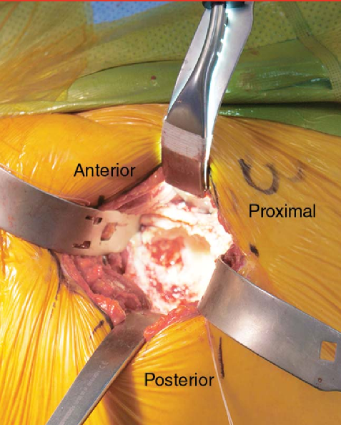
(圖6拷貝自ICJR網頁)
(六)一旦髖臼植入後可以開始準備股骨位置手術。如同所有的人工髖關節(THA)方法，由於股骨幹自然的位置和的角度，在DAA手術中你想不移動股骨，然後要安全的將人工股骨柄(femoral stem)放入股骨幹中似乎是不太可能。將股骨提高，以允許安全打磨股骨幹，是在DAA手術中最重要的和最困難的步驟，為了完成這個任務，股骨首先移動到向外轉內旋(adduction external rotation)的位置，如果病患位置事先擺得適當，接著當你可以彎曲手術台，這樣可以成功伸展(extension)髖部，這個動作將可更好更容易打磨股骨幹，用特殊手術台的話，這個步驟可以更容易完成。接著用Mueller牽引器放在股骨頸的後方把內側的組織撐開，另一個Mueller牽引器放置在大轉子的上方，牽引器的後方緊靠著髖關節外展肌肉群(abductor muscle)這樣可以將髖骨關節囊和肌肉分開。用電燒來從股骨來進行外側髖關節囊的釋放(release)。用鉤子將股骨幹拉往傷口的前方，這樣關節囊的分解會更容易進行。牽引骨鉤可以放在股骨幹空腔內管(femoral canal)或股骨幹外側面來完成牽引。在進行關節囊鬆解時，要特別注意釋放大轉子窩後外側區關節囊，這樣才可以順利的讓股骨幹前移。一旦關節囊鬆解完成後，股骨應該可以移到傷口的前方，有足夠的空間允許進行股骨幹打磨，和人工股骨柄植入（圖7）。人工股骨柄放入後，再裝上適當大小的股骨頭，
股骨頸假體，就可以將大腿彎曲，內旋，將髖關節復位完成手術。使用DDA手術
你可以很輕鬆用X光來確定人工髖臼，股骨柄擺放的位置是否正確。
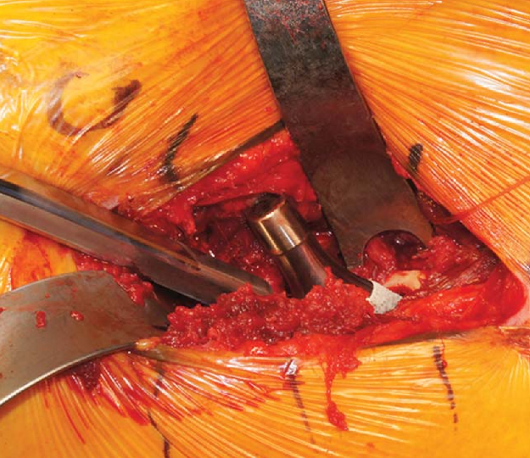
(圖7拷貝自ICJR網頁)
六、DDA手術併發症
許多文獻都說DAA手術需要較長的學習時間，一般來說，骨科醫生利用這種手術開人工關節的經驗到達100例之後，併發症發生率的曲線就可以下降到一般手術的水平，它可能需要超過一年的時間達到這個數字。對於一位有經驗的骨科醫生，在使用DAA 進行人工髖關節手術產生主要併發症其實是罕見的，可以媲美其它的手術方式。術後人工關節脫位再利用DAA進行手術時的風險是很低的，它已被證明是非常穩定的，發生的機率約是0.96％至1.5％，與後位進行人工髖關節(posterior approach)相比少很多。當然，現在大部份的人工關節都使用比較大的股骨頭假體，所以這一現象可能就已經造成脫位機會大幅降低。
股外側皮神經（LFCN）受損造成髖部外側感覺神經異常是DAA手術特有的相關的併發症，會造成在股外側皮神經的感覺異常，文獻報告發病機率範圍很廣，從1％到高達67％。這麼大的變化似乎取決於骨科醫生在術後有沒有積極的詢問患手術後股外側皮神經有沒有感覺異常，大部分感覺異常是暫時的，只有少數患者(1%)報告功能受損。故手術前應該跟病人討論，並告知會有這種情形發生。
在文獻報告中，使用DAA手術法有可能發生一些相關股骨骨折或股骨幹穿孔穿孔(例如大轉子，calcar骨折)，都常被報導，這樣的骨折被認為跟骨科醫生的經驗有關，越有經驗的骨科醫師骨折發生率越低，並且一旦有足夠的經驗，骨折發生的機會跟其他手術相比是一樣的。最後，局部傷口的併發症也被報導，一般被認為跟腹股溝區域的的濕潤性質有關。這些併發症通常經由傷口護理就可以解決。

肆、建議事項
一、利用DDA方式進行人工髖關節手術確實可以讓病人恢復的更快，功能更容易恢復，對降低醫療成本以及病人恢復助益相當大。病人幾乎不用任何復建療程，滿意度極高。在目前的健保醫療制度下是一個相當好的手術方法，值得學習和推廣。
二、要進行DDA手術，減少學習的過程和併發症的發生，有幾個關鍵的手術器械可以幫忙。但不用很大的成本。可以協調醫院採購。

伍、附錄
附圖一：會議進行過程
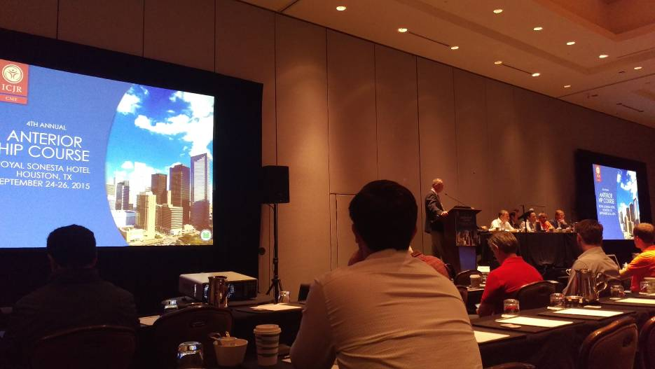

附圖二：實體手術實況轉播


